令和2年6月1日よりHACCPに沿った衛生管理が制度化されました！
すべての食品等事業者（食品の製造・加工、調理、販売等）が衛生管理計画を作成・遵守するHACCPの考え方を取り入れた衛生管理の実施が必要となります。
日食協では、小規模な飲食店事業者や食品衛生指導員の皆さまにも、HACCPの考え方を取り入れた衛生管理について理解を深めていただける講習会を開催いたします。是非ご参加ください。

令和2年度飲食店等食品事業者におけるHACCP理解醸成事業（厚生労働省委託事業）
「HACCPの考え方を取り入れた衛生管理講習会」の開催について

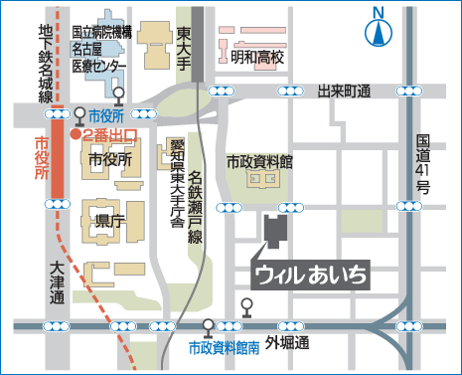
１．主 催：公益社団法人日本食品衛生協会
共 催：一般社団法人愛知県食品衛生協会
２．開催日時：令和3年1月28日（木）14:00～
３．開催場所：ウィルあいち『大会議室』
（名古屋市東区上堅杉町1番地）
４．対 象 者：食品衛生指導員、小規模な飲食店事業者
（従業員数数名程度の規模）
５．参加費用：無料
６．定 員：80名(定員になり次第締切りいたします)
※応募多数の場合、業種や事業規模等を考慮させていただきます
※受講が決定しましたら【確認票】をお送りいたします

7. 申 込：裏面の申込書に必要事項をご記入の上、FAX（0562-44-8404）よりお申込みください。

また、下記よりもお申込みいただけます。
日本食品衛生協会ホームページ
(http://www.n-shokuei.jp/news/2020/haccp_eiseikanri_kousyuu_r2.html)

８．次第：受付開始（13：30～予定）
14:00～14:05 | ガイダンス
14:05～15:50  （105分講義・演習） | ・小規模な一般飲食店におけるHACCPの考え方を取り入れた衛生管理の実施  ・衛生管理計画の作成と記録の実践
15:50～16:00  （10分） | 質疑応答

９．お問い合わせ先
一般社団法人愛知県食品衛生協会 伊藤
TEL：0562-44-8401 FAX：0562-44-8404

送付先： 一般社団法人愛知県食品衛生協会 宛
FAX ０５６２－４４－８４０４
令和2年度飲食店等食品事業者におけるHACCP理解醸成事業（厚生労働省委託事業）
「HACCPの考え方を取り入れた衛生管理講習会」 参加申込書
（愛知県会場）
無料

開催日時： 令和3年1月28日（木）14：00～16：00
会 場： ウィルあいち『大会議室』
受 講 料： 無料
※受講が決定しましたら【確認票】をお送りいたします

カリキュラム：（予定）
時間 | 内容
14:00～14:05 | ガイダンス
14:05～15:50  （105分講義・演習） | 小規模な一般飲食店におけるHACCPの考え方を取り入れた衛生管理の実施  衛生管理計画の作成と記録の実践
15:50～16:00  （10分） | 質疑応答

講習会参加申込書： ※ご受講の決定につきましては、ＦＡＸまたはメールにて順次ご案内させていただきます。
FAX番号もしくはメールアドレスは必ず記載ください。
参加会場 | 愛知県会場 | 申込日 |  | 月 日
業種  （○をご記入下さい）  （複数選択可） | 1.飲食店営業（弁当） 2.飲食店営業（給食）  3.飲食店営業（その他（喫茶店営業を含む））  4.食品の製造・販売業 5.食品衛生指導員  6.その他（上記以外） |  |  |  | 従業員数  (調理・製造に携わっている人数) | 人
法人名、屋号
ふりがな
講習会ご出席者
メールアドレス
住所 | 〒
電話番号 |  |  | FAX番号
注）ご提供をいただいた情報につきまして、適正な管理・利用とその保護に努めています。また、これらの情報は、日本食品衛生協会からの各種及び出版物・共済・試験検査等のご案内等にも使用させていただく場合がありますので、ご了承ください。
食協

